石家庄市赵县档案馆部门决算

二〇一七年度
2017年9月27日

目 录
第一部分 赵县人民政府办公室部门概况
一、主要职责
二、机构设置
第二部分 赵县档案馆部门决算公开情况表附表
1、部门收入支出决算总表
2、部门收入决算表
3、部门支出决算表
4、部门财政拨款收入支出决算总表
5、部门一般公共预算财政拨款支出决算表
6、部门一般公共预算财政拨款基本支出决算表
7、部门政府性基金预算财政拨款收入支出决算表
8、部门国有资本经营预算财政拨款收入支出决算表
9、部门“三公”经费及相关信息统计表
10、政府采购情况表
第三部分 赵县档案馆2017年部门总决算情况说明
1、2017年度收入支出决算总体情况说明
2、2017年度收入决算情况说明
3、2017年度支出情况说明
4、2017年度部门财政拨款收入支出决算总表情况说明
5、2017年度部门一般公共预算财政拨款支出决算情况说明
6、2017年度部门一般公共预算财政拨款基本支出决算情况说明
7、2017年度部门政府性基金预算财政拨款收支决算情况说明
8、2017年度部门国有资本经营预算财政拨款支出决算情况说明
9、2017年度部门一般公共预算财政拨款“三公”经费支出情况说明
10、2017年度部门预算绩效管理工作开展情况说明
11、2017年度其他重要事项情况说明
第四部分政府采购执行说明
第五部分国有资产信息说明
第六部分预算执行情况分析
第七部分机关运行费情况
第八部分财政拨款“三公”经费
第九部分 绩效情况说明
第十部分名词解释

第一部分 赵县档案馆职责及机构设置

一、主要职责
（一）全县档案事业行政管理职能。依法行政管理全县档案
事业，确保档案事业长远发展。
（二）档案保管与开发利用。做好档案资源建设和保管，优
化馆藏；做好重点档案抢救保护和信息化管理工作。提供档案查阅和利用，推进全县档案信息化工作；有计划地开展档案征集。
（三）综合事物管理。负责内部综合事物管理，保障内部工
作正常高效运作。

二、石家庄市赵县档案馆决算单位构成
赵县档案馆内设二个科室，即综合办公室、业务科。总编制7人。2017年我局共有在职人员7人，退休人员12人。

部门机构设置情况
单位名称 | 单位性质 | 单位规格 | 经费保障形式
赵县档案馆 | 事业（参公） | 正科级 | 财政资金基本保证

第二部分 赵县档案馆部门决算公开情况表（见附表）
1、部门收入支出决算总表
2、部门收入决算表
3、部门支出决算表
4、部门财政拨款收入支出决算总表
5、部门一般公共预算财政拨款支出决算表
6、部门一般公共预算财政拨款基本支出决算表
7、部门政府性基金预算财政拨款收入支出决算表
8、部门国有资本经营预算财政拨款收入支出决算表
9、部门“三公”经费及相关信息统计表
10、政府采购情况表
第三部分 赵县档案馆2017年部门决算情况说明
1、收入支出决算总体情况说明
2017年收入1185007.94元，比2016年减少5.9%；其中财政拨款收入1185007.94元，比2016年减少5.9%；其他收0元；收入减少原因为2017年度压缩档案日常专项费用。2017年支出1279969.36元，比2016年减少1.6%；减少原因为2017年度压缩档案日常专项费用。结余26679.14万元。
2、收入决算情况说明
2016年收入1185007.94元，其中行政运行元287331.42，资金来源全部为财政拨款收入。
3、支出决算情况说明
2017年支出1279969.36元，其中基本支出1279969.36元。
4、财政拨款收入支出决算情况说明
2017年财政拨款收入1185007.94元，比2016年减少5.9%；其中基本支出经费1185007.94元，比2016年减少5.9%；项目支出经费0元；财政拨款支出1185007.94元，比2016年减少5.9%；2016财政拨款结余26679.14元。
5、一般公共预算财政拨款支出决算情况说明
2017年财政拨款支出共1279969.36元，其中人员经费992637.94元，正常公用经费287331.42万元，专项经费支出0元
6、一般公共预算财政拨款基本支出情况说明
2017年一般公共预算财政拨款基本支出1279969.36元，其中工资福利支出536587元，正常公用支出287331.42元，对个人和家庭的补助支出456050.94元。
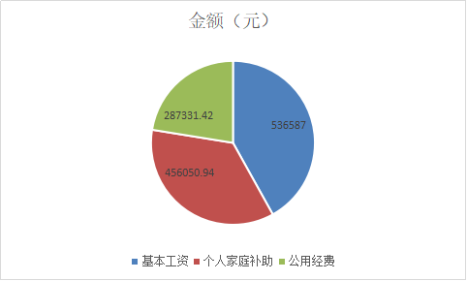
7、政府性基金预算财政拨款收支情况说明
赵县档案馆2017年无政府性基金财政拨款。
8、国有资本经营预算财政拨款支出情况说明
赵县档案馆2017年没有国有资本经营预算财政拨款情况。
9、“三公”经费及相关信息统计表说明
2017年三公经费支出预算34468.04元，2016年三公经费支出26842.5元，比2016年三公经费增加28.4%，应为公务用车维修所致。
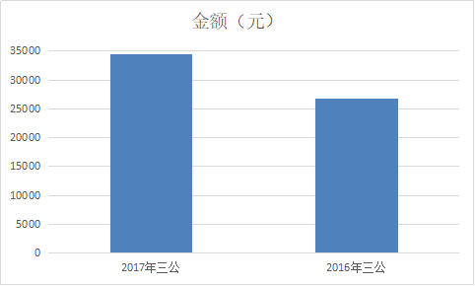
（1）2017年因公出国（境）费为0元，2015年0元。
（2）2017年公务用车保有量1辆，公务用车购置支出0元；公务用车运行维护费34228.04元， 2017年预算3.5万元，2016年公务用车运行维护费支出26702.5元，因为公车改革，新调配公务用车维修，比2016年增加28.8%。
（3）2017年招待费240元，2016年招待费140元。因为开展档案征集活动招待费增加，比2016年增加71%。
10、2017年度部门预算绩效管理工作开展情况说明
根据《河北省人民政府关于深化预算管理制度改革的意见》（冀政[2014]121 号）、《石家庄市人民政府关于深化绩效预算管理改革的意见》（石政发[2015]41 号）文件精神，我县印发了《赵县人民政府关于深化绩效预算管理改革的意见》，制定了《深化县级绩效预算管理改革实施方案》。根据上级文件及《实施方案》的要求，我单位构建了绩效导向的预算管理新机制，将绩效理念和绩效管理贯穿于预算管理工作的全过程，促进了政府资金配置和使用绩效全面提升。从编制2016 年预算开始，我单位建立了“部门职责—工作活动—预算项目”三个层级的规范的部门绩效预算管理结构，形成了三级绩效目标指标体系，同时健全了财政绩效运行监控机制，强化了绩效评价结果应用，完善了绩效问责办法，形成了“预算编制有目标、预算执行有监控、预算完成有评价、评价结果有应用、绩效缺失有问责”的全过程绩效预算管理机制。
11、2017年度其他重要事项情况说明：无。

第四部分 政府采购执行说明
赵县档案馆2017年无政府采购情况。
第五部分 国有资产信息说明
2017年初固定资产547110元，其中交通工具1辆85800元、其他固定资产461310元，2017年固定资产新增196360元，用于购置办公设备。2017年末固定资产743470元。
第六部分 预算执行情况分析
1.关于预算执行情况分析
（1）、2017年预算收入共1185007.94元（财政拨款收入1185007.94元，其他收入0元）上年结余121640.56元,2016年支出1222501.24元,结余121640.56元；2016年收入1259463.8元，全部为财政拨款收入。上年结余84678元，2016年支出1222501.24元，结余121640.56元。2017年比2016年预算收入减少74455.86元，原因是2017年退休人员工资转社保所致。
（2）、2017年财政拨款1185007.94元，年初预算109.5元，原因是调整工资。

第七部分 机关运行费情况
2017年本单位机关运行经费支出287331.42元。

序号 | 预算支出项目 | 合 计
1 | 办公费 | 46818.38
2 | 印刷费 | 29475
3 | 水费 | 0
4 | 电费 | 0
5 | 邮电费 | 19580
6 | 取暖费 | 0
7 | 物业管理费 | 0
8 | 差旅费 | 0
9 | 维护费 | 36340
10 | 会议费 | 0
11 | 培训费 | 0
12 | 公务用车运行维护费 | 34228.04
13 | 其他交通费用 | 42250
14 | 其他商品和服务支出 | 21880
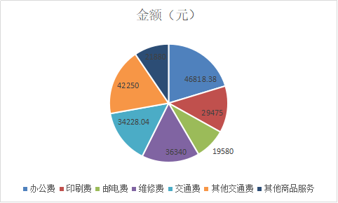

第八部分 财政拨款“三公”经费
2017年三公经费支出预算34468.04元，2016年三公经费支出26842.5元，比2016年三公经费增加28.4%，应为公务用车维修所致。
（1）2017年因公出国（境）费为0元，2015年0元。
（2）2017年公务用车保有量1辆，公务用车购置支出0元；公务用车运行维护费34228.04元， 2017年预算3.5万元，2016年公务用车运行维护费支出26702.5元，因为公车改革，新调配公务用车维修，比2016年增加28.8%。
（3）2017年招待费240元，2016年招待费140元。因为开展档案征集活动招待费增加，比2016年增加71%。

第九部分 绩效情况说明
科学统筹谋划，落实工作责任。根据全年工作要点和确定的工作目标任务，各相关科室按照突出重点、统筹兼顾的原则，结合各自实际，认真谋划全年各项工作，详实制定工作方案和具体措施，将工作目标任务细化量化，分解到岗，具体到人，形成个个有压力、事事有人办、人人抓落实的工作机制。
进一步加强档案工作，继续丰富馆藏，加大社会档案征集范围；加强对重点档案的抢救保护力度；提高档案利用率。充分发挥档案工作服务社会的作用。
第十部分 相关名词解释

（一）财政拨款收入：本年度从本级财政部门取得的财政拨款，包括一般公共预算财政拨款和政府性基金预算财政拨款。
（二）事业收入：指事业单位开展专业业务活动及辅助活动所取得的收入。
（三）其他收入：指除上述“财政拨款收入”、“事业收入”、“经营收入”等以外的收入。
（四）用事业基金弥补收支差额：指事业单位在用当年的“财政拨款收入”、“财政拨款结转和结余资金”、“事业收入”、“经营收入”、“其他收入”不足以安排当年支出的情况下，使用以前年度积累的事业基金（事业单位当年收支相抵后按国家规定提取、用于弥补以后年度收支差额的基金）弥补本年度收支缺口的资金。
（五）年初结转和结余：指以前年度尚未完成、结转到本年仍按原规定用途继续使用的资金，或项目已完成等产生的结余资金。
（六）结余分配：指事业单位按照事业单位会计制度的规定从非财政补助结余中分配的事业基金和职工福利基金等。
（七）年末结转和结余：指单位按有关规定结转到下年或以后年度继续使用的资金，或项目已完成等产生的结余资金。
（八）基本支出：填列单位为保障机构正常运转、完成日常工作任务而发生的各项支出。
（九）项目支出：填列单位为完成特定的行政工作任务或事业发展目标，在基本支出之外发生的各项支出
（十）基本建设支出：填列由本级发展与改革部门集中安排的用于购置固定资产、战略性和应急性储备、土地和无形资产，以及购建基础设施、大型修缮所发生的一般公共预算财政拨款支出，不包括政府性基金、财政专户管理资金以及各类拼盘自筹资金等。
（十一）其他资本性支出：填列由各级非发展与改革部门集中安排的用于购置固定资产、战备性和应急性储备、土地和无形资产，以及购建基础设施、大型修缮和财政支持企业更新改造所发生的支出。
（十二）“三公”经费：指部门用财政拨款安排的因公出国（境）费、公务用车购置及运行费和公务接待费。其中，因公出国（境）费反映单位公务出国（境）的国际旅费、国外城市间交通费、住宿费、伙食费、培训费、公杂费等支出；公务用车购置及运行费反映单位公务用车购置支出（含车辆购置税）及租用费、燃料费、维修费、过路过桥费、保险费、安全奖励费用等支出；公务接待费反映单位按规定开支的各类公务接待（含外宾接待）支出。
（十三）其他交通费用：填列单位除公务用车运行维护费以外的其他交通费用。如飞机、船舶等的燃料费、维修费、过桥过路费、保险费、出租车费用、公务交通补贴等。
（十四）公务用车购置：填列单位公务用车车辆购置支出（含车辆购置税）。
（十五）其他交通工具购置：填列单位除公务用车外的其他各类交通工具（如船舶、飞机）购置支出（含车辆购置税）。
（十六） 机关运行经费：指为保障行政单位（包括参照公务员法管理的事业单位）运行用于购买货物和服务的各项资金，包括办公及印刷费、邮电费、差旅费、会议费、福利费、日常维修费、专用材料以及一般设备购置费、办公用房水电费、办公用房取暖费、办公用房物业管理费、公务用车运行维护费以及其他费用。

